Дисциплина: «Внедрение и поддержка компьютерных систем»

ОТЧЁТ ПО ЛАБОРАТОРНОЙ РАБОТЕ №3

**Объект 1 – «Видео»**

Составим диаграмму состояний для объекта «Видео».

Описание состояний:

1. Пользователь может выбрать новое видео;
2. После этого начинается процесс проверки видео;
3. Затем начинается процесс добавления видео;
4. В конце концов видео становится успешно загруженным

Разработанная диаграмма состояний для объекта 1 представлена на рисунке 1.

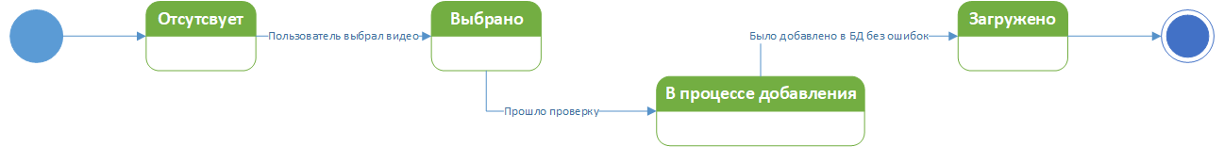



*Рисунок 1 – Диаграмма состояний для объекта 1*

**Объект 2 – «Пользователь»**

Составим диаграмму состояний для объекта «Пользователь».

Описание состояний:

1. Пользователь может ввести свои данные и нажать на кнопку зарегистрироваться;
2. После этого система будет осуществлять проверку на возможность добавления пользователя в базу данных;
3. Затем пользователь будет добавляться в базу данных;
4. В результате этих действий пользователь станет зарегистрированным.

Разработанная диаграмма состояний для объекта 2 представлена на рисунке 2.

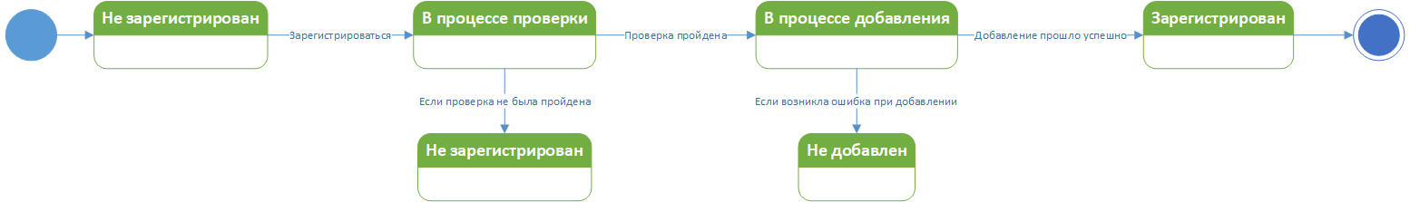

*Рисунок 2 – Диаграмма состояний для объекта*

**Объект 3 – «Статус пользователя»**

Составим диаграмму состояний для объекта «Статус пользователя».

Описание состояний:

1. Пользователь при регистрации получает статус “Пользователь”;
2. Если пользователь осуществит пожертвование на сумму до 500 рублей, то ему будет выдан статус “VIP”;
3. Если пользователь захочет поучаствовать в разработке/доработке приложения он может связаться с администратором, и если его заявка будет принята он получит статус “Администратор”.
4. Если пользователь будет нарушать правила, то он может быть удалён администратором.
5. VIP пользователь также может нарушить правила, но в случае первого нарушения он будет заблокирован на время.
6. Если VIP пользователь неоднократно нарушал правила, то он будет удалён.

Разработанная диаграмма состояний для объекта 3 представлена на рисунке 3.

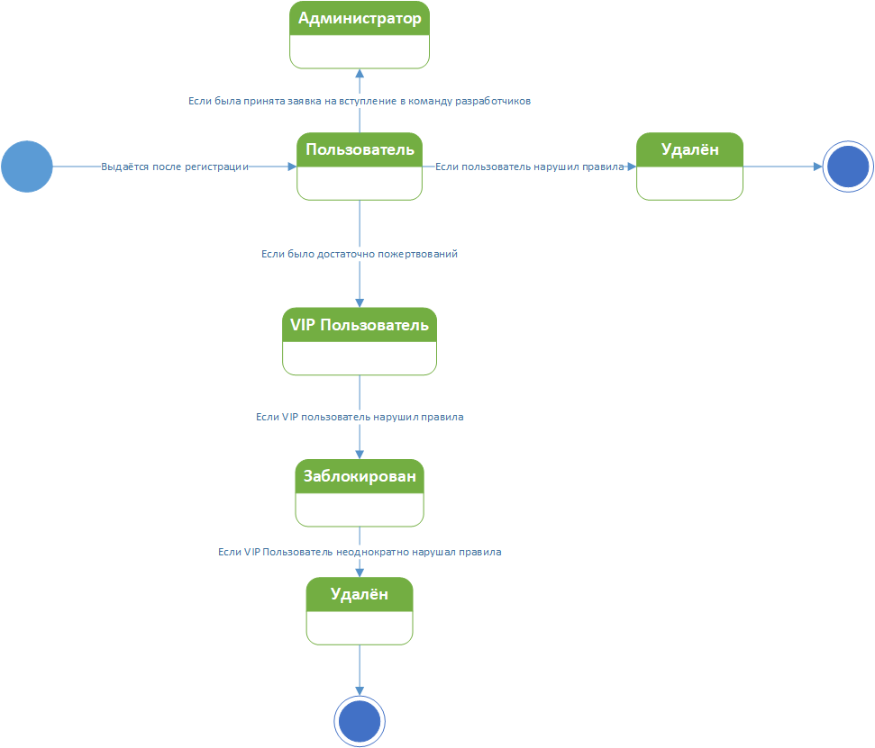

*Рисунок 3 – Диаграмма состояний для объекта 3*

2